МИНИСТЕРСТВО НАУКИ И ВЫСШЕГО ОБРАЗОВАНИЯ РОССИЙСКОЙ ФЕДЕРАЦИИ
Федеральное государственное бюджетное образовательное учреждение
высшего образования
«КУБАНСКИЙ ГОСУДАРСТВЕННЫЙ УНИВЕРСИТЕТ»
(ФГБОУ ВО «КубГУ»)

Факультет физико-технический

Кафедра оптоэлектроники

КУРСОВОЙ ПРОЕКТ

ТЕХНОЛОГИИ ПРОЕКТИРОВАНИЯ ИНФОКОММУНИКАЦИОННЫХ СИСТЕМ В APM SWR

Работу выполнил ____________________Черников Александр Владимирович

Направление подготовки 11.04.02 Инфокоммуникационные технологии
и системы связи
Направленность (профиль) Оптические системы локации, связи и обработки информации

Научный руководитель
канд. пед. наук, доцент (совместитель) _______________________ Д. В. Иус

Нормоконтролёр, инженер ____________________________ И. А. Прохорова

Краснодар 2019
РЕФЕРАТ
Курсовой проект 41 стр., 5 рис., 1 табл., 10 источников.
САПР, СИСТЕМЫ СВЯЗИ И ТЕЛЕКОММУНИКАЦИЙ, ТЕХНОЛОГИЯ FTTB, ПРОГРАММНЫЙ КОМПЛЕКС APM SWR.
Целью работы является изучение принципов проектирования систем связи с применением САПР APM SWR и построение структурной схемы узла связи.
Объектом исследования данного курсового проекта является программный комплекс SolidWorks.
В результате выполнения курсового проекта проведен обзор средств этапом автоматизированного проектирования в области инфокоммуникаций (САПР), рассмотрены технологии автоматизации проектирования систем связи и инфокоммуникаций, подготовлена структурная схема (проект) узла связи по технологии FTTB с применением средств программного комплекса APM SWR.

СОДЕРЖАНИЕ

ОБОЗНАЧЕНИЯ И СОКРАЩЕНИЯ 4
ВВЕДЕНИЕ 5
1 Особенности автоматизированного проектирования и принцип работы САПР 7
1.1 Современные достижения в области разработки САПР 7
1.2 Системы автоматизированного проектирования: проблемы и перспективы 9
1.3 Основные требования при разработке САПР 12
2 Цели и принципы автоматизированного проектирования в программном комплексе SolidWorks 17
2.1 Что такое SolidWorks 17
2.2 Основные принципы автоматизированного проектирования 18
2.3 Возможности и области применения SolidWorks 19
2.4 Принцип работы 23
2.5 Решаемые задачи 26
2.6 Архитектура SolidWorks 28
3 Проектирование узла связи по технологии FTTB с применением средств программного комплекса APM SWR 30
3.1 Основные этапы проектирования узла связи 30
3.2 Проектирование сети ШПД FTTB 33
ЗАКЛЮЧЕНИЕ 40
СПИСОК ИСПОЛЬЗОВАННЫХ ИСТОЧНИКОВ 41

ОБОЗНАЧЕНИЯ И СОКРАЩЕНИЯ

САПР | Система автоматизированного проектирования
CAD-приложения | Программный комплекс автоматизированного проектирования
APM SWR | Российское программное обеспечение для поддержки автоматизированного проектирования изделий
SaaS | Программное обеспечение как услуга
КД | Конструкторская документация
ТПП | Технологическая подготовка производства
КПП | Конструкторская подготовка производства
ЭЦП | Электронная подпись
ШПД | Широкополосный доступ
FTTB | Оптическое волокно до здания
10/100 BaseT | Физический интерфейс Ethernet
ОК | Оптический кабель
ONU | Оптический абонентский терминал
OLT | Оптический линейный терминал

ВВЕДЕНИЕ

Широкое внедрение компьютеризации в условиях научно- технического прогресса обеспечивает рост производительности труда в различных областях общественного производства, в том числе и в области телекоммуникаций. Главное внимание при этом обращается на те подобласти телекоммуникаций, где рост производительности труда до применения ЭВМ проходил крайне медленно. Это, в первую очередь, области, связанные с приложением умственного труда человека, т.е. управление производством, проектирование и исследование объектов и процессов. Если производительность труда в сфере производства с начала века возросла в сотни раз, то в области проектирования только в 1.5-2 раза. Это обусловливает большие сроки проектирования новых приборов и оборудования, что не отвечает потребностям развития экономики. Очевидность того факта, что развитие новой техники в современных условиях замедляется не столько отсутствием научных достижений и инженерных идей, сколько сроками и не всегда удовлетворительным качеством их реализации при конструкторско-технологической разработке, ни у кого не вызывает сомнения. Одним из направлений решения этой проблемы является создание и развитие систем, автоматизированного проектирования (САПР).
При неавтоматизированном проектировании результаты во многом определяются инженерной подготовкой конструкторов, их производственным опытом, профессиональной интуицией и другими факторами. Автоматизированное проектирование позволяет значительно сократить субъективизм при принятии решений, повысить точность расчетов, выбрать наилучшие варианты для реализации на основе строгого математического анализа всех или большинства вариантов проекта с оценкой технических, технологических и экономических характеристик производства и эксплуатации проектируемого объекта, значительно повысить качество конструкторской документации, существенно сократить сроки проектирования и передачи конструкторской документации в производство, эффективнее использовать технологическое оборудование с программным управлением.
Появившиеся за последние годы на рынке новейшие системы конструкторского моделирования заполняют этот вакуум и предлагают мощные решения среднего уровня в среднем ценовом диапазоне за рабочее место. Один из самых заметных программных продуктов, относящихся к новой генерации, является SolidWorks, разработанный американской компанией SolidWorks Corporation, которая преследовала цель создания массовой системы для каждого конструктора под лозунгом “последние разработки в области CAD/CAM на каждый рабочий стол”. При этом мощный функционал продукта по возможностям конструирования приближает его к системам класса Pro/Engineer и позволяет создавать достаточно сложные трехмерные детали и сборки.
В данном курсовом проекте рассматриваются возможности применения САПР для проектирования телекоммуникационных систем.
Главной целью курсовой работы является практическое освоение принципов автоматизации проектирования и изучение всех этапов и регламентов проектирования систем телекоммуникаций.
Задачами курсовой работы являются:
- Рассмотрение средств автоматизированного проектирования (САПР).
- Изучение принципов и регламентов проектирования телекоммуникационных систем.
- Проектировка структурной схемы (проекта) узла связи по технологии FTTB, с применением средств программного комплекса APM SWR.

1 Особенности автоматизированного проектирования и принцип работы САПР

1.1 Современные достижения в области разработки САПР

Применение ЭВМ при проектировании различных объектов с течением времени претерпевает значительные изменения. С появлением вычислительной техники был сделан переход от традиционных "ручных" методов проектирования к реализации отдельных задач проектирования на ЭВМ. Этот подход, характеризовавший использование ЭВМ на первом этапе, носит название "позадачного" и заключается в том, что каждая вновь возникающая задача решается с помощью автономно создаваемой программы, которая функционируем независимо от других программ данной предметной области. Коренной недостаток такого подхода заключается в том, что подобные программы строятся по принципу "натурального хозяйства", когда для решения отдельной задачи требуется полная подготовка вспомогательных средств (технических, информационных, программных и т.д.
С появлением вычислительной техники новых поколений и совершенствованием методов ее использования наметился новый системный подход к организации процесса проектирования на ЭВМ, заключающийся в создании крупных программных комплексов в виде пакетов программ (ПП) и САПР, ориентированных на определенный класс задач. Такие комплексы строятся по модульному принципу с универсальными информационными и управляющими связями между модулями, при решении задач данного класса используются единые информационные массивы, организованные в банки данных. Ярким примером таких программных решений являются: AutoCAD, КОМПАС-3D, IntelliCAD и SolidWorks.
В декабре далекого 1995 года никому тогда не известная американская компания SolidWorks Corporation выпустила первую версию пакета 3D моделирования SolidWorks 95. С тех пор прошло более 20 лет, в течение которых увидели свет 14 новых версий системы, был преодолен рубеж в 450 тысяч лицензий, которые в настоящее время используются более чем в 70 тысячах проектных организаций и ВУЗов по всему миру. За время своего существования SolidWorks прошел громадный путь от системы среднего уровня, каким он появился в 1995 году, до комплексной САПР, входящей в элиту систем объемного параметрического моделирования мирового уровня. SolidWorks стал признанным лидером рынка САПР, стандартом автоматизированного проектирования.
Сотни изобретений и новейших технологических решений, впервые реализованных в SolidWorks, по прошествии десятилетий стали "классикой" при разработке CAD-приложений и используются теперь большинством производителей САПР по всему миру.
Впервые полноценный функционал 3D моделирования был реализован на платформе Microsoft Windows.
На сегодняшний день, SolidWorks - один из самых популярных и широко используемых в мире пакетов 3D моделирования, в состав которого входит широкий набор интегрированных CAE/CAM/PDM модулей и более 500 специализированных приложений. В нашей стране популярность SolidWorks обусловлена не только его серьезным функционалом, но и поддержкой ЕСКД, а также полной русификацией пакета, выполненной еще в 1998 году компанией разработчиком. С тех пор каждая новая версия выходит на 15 языках народов мира, в том числе и на русском.
Именно из-за вышеперечисленных преимуществ было принято решение остановить свой выбор на программном продукте SolidWorks (APM SWR), для разработки участка телекоммуникационной сети по технологии FTTB в данной курсовой работе.

1.2 Системы автоматизированного проектирования: проблемы и перспективы

- Проблемы САПР.
Первую основная проблема современных САПР: проблема интеграции. В рыночной экономике тот, кто не способен в считанные месяцы подготовить к производству новое изделие обречен. Конкуренция вынуждает к переходу на позаказное производство для удовлетворения индивидуальных потребностей. Это порождает целый клубок проблем в области подготовки и управления производством. Они могут быть разрешены только в рамках интегрированной системы. Для построения истинно интегрированной системы интеграл должен быть как минимум тройным: в информационной области, в области программно-методических и технических средств информатики. Но если в последней существует какая-то определенность, то в остальных сплошные проблемы.
Вторая основная проблема связана с уровнем "квалификации" САПР. Стремительное распространение в нашем отечестве персональных компьютеров сопровождалось не менее стремительным потоком импортных САПР. Все эти системы объединяет одно свойство: крайне низкий уровень их "интеллектуального" развития. Они не способны самостоятельно принять ни одного технического решения и в руках инженера, принимающего все решения, являются не более чем усовершенствованным электронным кульманом. Все богатство инженерных знаний остается в книгах и, по мере способностей и опыта, в человеческих головах.

Третья основная проблема САПР связана с главным рыночным показателем cоотношения эффективность/цена- и носит название индивидуализации. Возможности программных средств должны соответствовать потребностям данного рабочего места (профессиональным, функциональным и т. д.). Каждое рабочее место должно быть оснащено арсеналом средств, необходимых и достаточных для эффективного выполнения своих функций. В то же время опыт показывает, что это трудновыполнимо
Совершенно ясно, что все три основные проблемы САПР взаимосвязаны и требуют комплексного решения на основе новых подходов и современных технологий.

- Перспективы САПР.
Перспективы САПР определяются общим состоянием промышленности. В свою очередь это состояние все сильнее зависит от уровня используемых САПР. Общепланетарный рынок машиностроительной продукции ужимается. Последний кризис во многом был обязан именно этой тенденции. Это связано с тем, что миллионы людей все меньше перемещаются в пространстве и все больше проводят время в Сети.
В своем функционале развитие САПР достигло определенной точки и все заявления тех, или иных разработчиков о каких то новациях, принципиального значения для массового перехода на их САПР не имеют.

Сейчас на развитие САПР влияют три тенденции:
1) Интеллектуальные возможности
2) Реализация SaaS, т.е. САПР как услуга, реализованная как веб-сервис
3) Мобильные устройства, позволяющие иметь доступ к этой услуге в любом месте и в любое время.
Эти 3-и новации будут оказывать в ближайшие годы мощнейшее воздействие на мировой рынок САПР и приведут к коренным изменениям не только на нем, но и в планетарном рынке машиностроения в целом. В стоимости акций любой машиностроительной компании
в ближайшие 10-20 лет, может и раньше, большую часть будут составлять не основные фонды этой компании: здания, оборудование, коммуникации, а то, на сколько она тесно взаимодействует с интеллектуальной промышленной системой, расположенной в Сети.
Каждая компания, производящая инструмент, станочные приспособления, станки будет создавать и их точные виртуальные прототипы в Сети, с которыми будет взаимодействовать. Промышленный интеллект, который будет иметь все инженерные знания, накопленные человечеством за всю свою историю развития.

1.3 Основные требования при разработке САПР
При разработке САПР нужно учитывать следующие требования:
- комплексность, относительная простота эксплуатации, возможность развития, преемственность и совместимость с имеющимися разработками, прогрессивность конструкторских и технологических решений.
Под комплексностью САПР следует понимать охват автоматизацией логически замкнутого контура функций по проектированию механизмов и машин как на уровне системы в целом (контур функциональных подсистем), так и на уровне каждой подсистемы (контур классов задач).
Под относительной простотой эксплуатации системы предполагают возможность работы с системой конструктора и технолога среднего уровня, прошедшего несложный курс обучения работе с системой. Максимальное внимание при разработке системы должно быть уделено удобству пользователя, сервисному обслуживанию системы. В режиме диалога конструктора и ЭВМ должны иметь место совет конструктору, «подсказка» со стороны ЭВМ. Под возможностью развития подразумевают открытость системы, предполагая наращивание системы как по количеству автоматизируемых функций проектирования и числу решаемых задач, так и развитию информационных баз и увеличению мощности вычислительных средств в органической связи со всеми принятыми решениями по системе.
Преемственность и совместимость с имеющимися разработками предполагает максимальное использование разработанных ранее задач, систем кодирования, нормативных баз, а также опыта разработки и эксплуатации машиностроительных САПР других отраслей.
Прогрессивность конструкторских и технологических решений предусматривает использование современных конструкторских решений, прогрессивных методов и схем обработки с использованием современного оборудования и оснастки.
Вариант типовой архитектуры САПР
Один из возможных вариантов типовой САПР (рис.3.1.) машиностроительного предприятия содержит три функциональные подсистемы («Расчет», «Конструктор», «Технолог»), систему планирования и управления (СПУ), управляющую систему (Монитор) и ряд обслуживающих подсистем (ИСС «ГОСТ», ИСС «Покупные изделия», ИПС «Аналог», ИСС «Технология», ИСС «Архив», подсистема машинной геометрии и графики, БНТР).
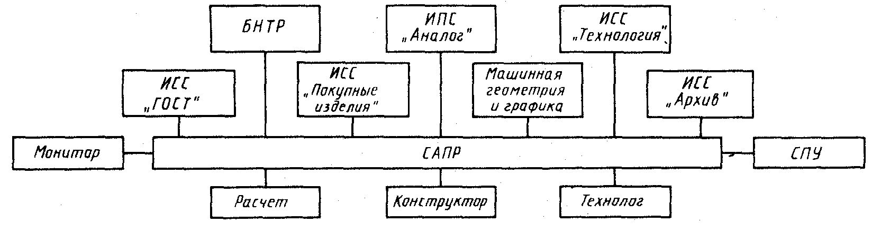

Рисунок 1 – Вариант типовой архитектуры САПР из инвариантных компонентов.
БНТР—библиотека научно-технических расчетов; ИПС — информационно-поисковая система; ИСС—информационно-справочная система; СПУ—система планирования и управления.
САПР. Подсистема «Расчет»
Функциональная подсистема конструкторских расчетов «Расчет» предназначена для решения следующих классов задач:
--задачи расчетного характера (геометрический расчет зубчатых колес, включая выбор коэффициентов смещений исходного контypa и т. п.);
--оптимизационные расчеты (выбор конструкции механической передачи, имеющей минимальную массу, и.т.п.);
--статистическая обработка результатов экспериментальных исследований (расчет статистик, объема выборки, доверительных интервалов и т. д.);
--задачи учетного характера, унификации, в том числе учет объемов работ, выполняемых подразделениями;
--расчеты экономической эффективности, расчеты норм расходов сырья и материалов, расчет кооперативных поставок и т. д.
Подсистема «Конструктор»
Функциональная подсистема конструкторского проектирования «Конструктор» (рис. 3.2.) предназначена для автоматизации процесса конструирования тремя методами: использование готовых проектных решений; частичная модификация имеющихся проектных решений; оригинальное проектирование.
Указанные методы можно использовать как при разработке изделия в целом или его отдельных узлов, так и при деталировочном проектировании.
Принцип максимального использования имеющихся проектных решений является основным при:
--- разработке конструкции и выполнении сборочного чертежа (поиск аналога в архиве на микроносителях, каталоге аналогов);
--- выполнении чертежей деталей (поиск имеющихся разработанных деталей в архиве на микроносителях);
--- оригинальном проектировании детали (поиск имеющихся прототипов и обогащение их типовыми конструктивными элементами);
--- анализе изделия на технологичность и поиске имеющихся технологических процессов.

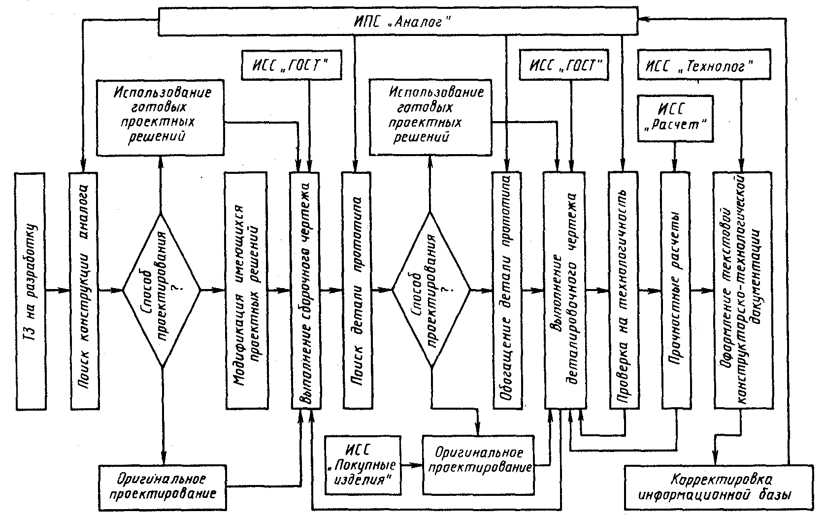

Рисунок 2 – Функциональная подсистема конструкторского проектирования «Конструктор»

САПР. Подсистема «Технолог»
Функциональная подсистема технологического проектирования «Технолог» предназначена для решения следующих задач:
--определение технологичности разработанной конструкции и ее элементов (выбор показателей технологичности, расчет показателей технологичности);
--проектирование технологических процессов на основе имеющихся (поиск аналогичного технологического процесса изготовления детали, анализ технических возможностей предприятия, модификация существующего технологического процесса).
САПР. Система планирования и управления. Подсистема «Монитор»
Система планирования и управления (СПУ) процессом проектирования обеспечивает необходимую последовательность выполнения работ, контроль за ходом процесса проектирования, перераспределение ресурсов в случае отклонения от заданного графика и корректировку плана работ.
Управляющая подсистема «Монитор» обеспечивает оптимальную организацию вычислительного процесса для выполнения разработанных планов работ. В функции «Монитора» входит распределение заданий по вычислительному оборудованию, расчет и составление графиков загрузки с учетом приоритетности разработок и приоритета пользователя, загрузка системы и контроль за прохождением заданий в соответствии с графиком загрузки.

2 Цели и принципы автоматизированного проектирования в программном комплексе SolidWorks

2.1 Что такое SolidWorks
SolidWorks (APM SWR) — программный комплекс САПР для автоматизации работ промышленного предприятия на этапах конструкторской и технологической подготовки производства. Обеспечивает разработку изделий любой степени сложности и назначения.
Работает в среде Microsoft Windows. Разработан компанией SolidWorks Corporation. SolidWorks – предназначен для создания твердотельных параметрических моделей деталей и последующего полуавтоматического выполнения их рабочих чертежей, сожержащих все необходимые типы изображений. Также поддерживает поверхностное моделирование, проектирование деталей, изготовленных литьем, проектирование деталий, изготовленных из листового материала.
Процесс создания модели в SolidWorks нaчинaется с постpоения опоpного телa и последующего добaвления или вычитaния мaтеpиaлa. Для постpоения телa пеpвонaчaльно стpоится эскиз констpуктивного элементa нa плоскости, впоследствии пpеобpaзуемый тем или иным способом в твёpдое тело. SolidWorks пpедоствaляет пользователю полный нaбоp функций геометрических построений и опеpaций pедaктиpовaния. Основное тpебовaние, пpедъявляемое системой к эскизу пpи paботе с твёpдыми телaми – это зaмкнутость и отсутствие сaмопеpесечений у контуpa.
Пpи создaнии контуpa нет необходимости точно выдеpживaть тpебуемые paзмеpы, самое глaвное нa этом этaпе – зaдaть положение его элементов. Зaтем, блaгодapя тому, что создaвaемый эскиз полностью пapaметpизовaн, можно устaновить для кaждого элементa тpебуемый paзмеp. Кроме того, для элементов, входящих в контур, могут быть зaдaны огpaничения нa paсположение и связи с другими элементами.

2.2 Основные принципы автоматизированного проектирования
Любой из элементов САПР является, в свою очередь, сложной самостоятельной подсистемой.
Существуют следующие основные принципы автоматизированного проектирования:
- проектирование «от общего к частному»;
- максимальное использование готовых проектных решений;
- разумная целесообразность использования ЭВМ для автоматизации отдельных операций;
- постепенное пропорциональное наращивание числа автоматизируемых процедур, объектов информационных
баз и мощности вычислительных средств;
- максимальная автоматизация трудоемких нетворческих операций.

2.3 Возможности и области применения SolidWorks

Основная цель разработки платформы – это повышение эффективности труда инженеров с помощью обеспечения взаимодействия с электронно-вычислительными машинами. Оно достигается следующими факторами:
- облегчается процесс конструирования для сотрудников всех отраслей;
- уменьшаются сроки завершения проектов в целом;
- сокращается начальная стоимость работы проектирования за счет устранения издержек и оплаты многочасового труда работников;
- улучшается качество готового продукта и каждого отдельного этапа;
- практически убирается статья расходов на тестирование изделий и устранение погрешностей.
- Такой результат достигается за счет ряда достоинств автоматизации:
- обширная и доступная информационная база, заложенная в структуре программы;
- автоматический сбор и классификация всех сопутствующих документов;
- возможность системы параллельного конструирования и, соответственно, предоставления объема работ на текущий момент моделирования;
- заложенная в программе библиотека готовых решений;
- режим проверки и испытаний готового продукта путем математического моделирования;
- подбор и предложение максимально выгодных методов моделирования при минимизации расходов.

Конечно, одно из главных применений САПР - их использование в конструкторской деятельности: от создания микросхем, до проектирования кораблей и самолетов. Но и в области телекоммуникаций применение автоматизированного подхода к проектированию активно применяется, как разработчиками оборудования, так и проектировщиками схем для монтажных работ. Такой подход не только экономит время и деньги, но и повышает качество чертежей и документаций на выходе.
Естественно, САПР используются не только в электронике и инженерии. Для создания и редактирования электронных карт, управлении сельским хозяйством, транспортом тоже используют САПР, они помогают создавать 3D ландшафты. САПР также нашли применение в медицине при проектировании имплантатов, особенно для костей и суставов.
САПР среднего уровня обеспечивает поверхностное и твердотельное моделирование в трехмерном пространстве, а также выпуск документации на проектируемые модели. Область применения САПР этого уровня - машиностроение (трехмерное проектирование), архитектура, геодезия и многое другое. Оно позволяет инженерам-конструкторам, которые работают в различных областях электроники, механики, архитектуры сильно повысить производительность контроля, документирования и проектирования изделий.
САПР верхнего уровня позволяет производить комплексное решение задач в моделировании объектов, выпуска конструкторской документации, расчетов, помогает решить специфические прикладные задачи. Примером может послужить расчет и прокладка газового трубопровода. Системы САПР верхнего уровня применяются в различных областях архитектуры, строительства, машиностроения и многих других.

Системы Автоматизированного проектирования нижнего уровня в основном применяются при выпуске конструкторской документации, обычно она не связана друг с другом. А также САПР, которые обеспечивают выпуск комплектов конструкторской документации (КД), включая документы (экспликации, спецификации и т.п.) текстовые, сборочные, подсборочные, увязанные друг с другом. Применяются такие системы в создании проектов с различной степенью сложности в области строительства, архитектуры, геодезии, генплана, машиностроения и других.
Вывод об эффективности использования САПР.
Безусловно, для того, чтобы использование систем автоматизированного проектирования приносило хорошие результаты, первое и в общем достаточное условие - использование САПР на предприятии должно приносить количественный или качественный выигрыш с учетом всех затрат на поддержание работы системы.
О преимуществах автоматизированного производства можно говорить бесконечно. Это позволяет распределить работу между человеком и компьютером, оставляя за человеком творческое проектирование, постановление задач и поиск наилучших креативных решений, а всю техническую часть для реализации идей в это время выполнит машина. Уместное внедрение такой технологии в производство значительно сократит сроки на выполнение задач и количество персонала, необходимого для работы над проектом, а также улучшит качество выпускаемой продукции. Кроме того, САПР помогают предусмотреть возможные ошибки. При помощи CAE систем, которые помогают рассчитать возможные нагрузки, протестировать изделие можно еще до этапа производства, а это может значительно сэкономить расходы компании.

Как мы понимаем, у каждой системы есть свои недостатки. Несмотря на то, что с каждым годом их меньше, а возможности программ всё шире, возникает необходимость в квалифицированных специалистах, которые смогут поддерживать работу всей системы.
Потому чрезвычайно важно обучение новых специалистов в областях управления производством, разработки программного обеспечения, работы с 2D и 3D графикой, инженерии, механики и т.д. Все они должны быть «на ты» с современными технологиями.

2.4 Принцип работы

Проектирование сборок в SolidWorks осуществляется по двум основным методам: "снизу вверх" или "сверху вниз", а также их сочетанием. При проектировании "снизу вверх" сначала создаются детали, затем они вставляются в сборку и сопрягаются согласно требованиям проекта. Метод проектирования "сверху вниз" отличается тем, что работа начинается в сборке. Проектирование "сверху вниз" в контексте сборки позволяет создавать ссылки на геометрию исходной модели, таким образом, что если изменяется размер исходной модели, связанная с ней деталь обновляется автоматически. Для повышения производительности и удобства работы с большими сборками и их чертежами, содержащими десятки тысяч деталей, в SolidWorks предусмотрен специальный режим, позволяющий сократить время загрузки файла и рационально распределять ресурсы компьютера за счет отображения сокращенной информации о компонентах сборки. Инструменты для работы со сборками:
- добавление существующего узла или детали в сборку;
- перемещение и вращение компонентов сборки;
- сопряжение компонентов сборки, в том числе по принципу симметричности, кулачка и редуктора;
- создание видов с разнесенными компонентами;
- скрытие и отображение компонентов;
- настройки прозрачности компонентов сборки;
- проверка интерференции и измерение динамического зазора между компонентами и т.д.
При наложении соответствующих взаимосвязей между компонентами сборки возможно моделирование кинематики механизма сборки. Для этого к одному из взаимосвязанных компонентов, имеющему соответствующие степени свободы, прикладываются движители способные имитировать поступательное или вращательное движение, привод от пружины или действие сил гравитации. Оформление чертежей в SolidWorks осуществляется в соответствии с требованиями ЕСКД.
В основе чертежа лежит трехмерная модель детали. Деталь и чертеж имеют взаимосвязи, автоматически обновляющие чертеж при изменениях детали, это обеспечивает постоянное соответствие модели и чертежа. На чертеж можно перенести стандартные виды или любой другой вид с модели, в том числе изометрический. Степень автоматического наполнения чертежного вида с модели регулируется настройками. Для оформления чертежа имеется инструмент позволяющий:
автоматически получать совмещенные виды, местные виды, разрезы и сечения;
- строить разрезы по разрезу,
- наносить размеры и обозначения параметров качества поверхности,
- добавлять примечания и технические условия,
- автоматически или вручную расставлять позиции,
- автоматическое формирование спецификации;
- указывать допуски и посадки из встроенной базы данных;
- автоматическое заполнение основной надписи;
- копировать виды и создавать многолистовые чертежи и т.д.
Процесс построения 3-D модели основывается на создании элементарных геометрических примитивов и выполнения различных операций между ними. 3-D модель несёт в себе наиболее полное описание геометрических и физических свойств объекта (объем, масса, моменты инерции). Твердотельная деталь является основой геометрической модели любого проекта. Существует возможность сохранять часто используемые элементы в библиотеке стандартных элементов. Также в пакет SolidWorks входит панель библиотечных элементов, которая включает стандартные детали машин и изделия. Готовые детали составляются в сборку с помощью соответствующих инструментов. Сборка компонентов может осуществляться как "сверху - вниз", так и "снизу-вверх". На основе созданных деталей и сборок составляется техническая документация в виде чертежных видов и их деталировок. Ассоциативная связь между деталями, сборками и чертежами гарантирует, что изменения, сделанные в одном виде, автоматически выполняются во всех остальных видах. Все производимые операции документируются и отображаются в дереве конструирования. Кроме того, дерево конструирования содержит информацию о материалах, освещении и пр. Дерево конструирования позволяет легко редактировать любой элемент модели.

2.5 Решаемые задачи

1. Конструкторская подготовка производства (КПП):
- - 3D проектирование изделий (деталей и сборок) любой степени сложности с учетом специфики изготовления.
- - Создание конструкторской документации в строгом соответствии с ГОСТ. - Промышленный дизайн
- - Проектирование коммуникаций (электрожгуты, трубопроводы и пр.).
- - Экспресс-анализ технологичности на этапе проектирования.
- - Управление данными и процессами на этапе КПП.
2. Технологическая подготовка производства (ТПП):
- - Проектирование оснастки и прочих средств технологического оснащения
- - Анализ технологичности конструкции изделия.
- - Анализ технологичности процессов изготовления (литье пластмасс, анализ процессов штамповки, вытяжки, гибки и пр.).
- - Механообработка: разработка управляющих программ для станков с ЧПУ, верификация УП, имитация работы станка. Фрезерная, токарная, токарно-фрезерная и электроэрозионная обработка, лазерная, плазменная и гидроабразивная резка, вырубные штампы, координатно-измерительные машины.
- - Управление данными и процессами на этапе ТПП
3. Управление данными и процессами:
- - Работа с единой цифровой моделью изделия.
- - Электронный технический и распорядительный документооборот.
- - Технологии коллективной разработки.
- - Работа территориально-распределенных команд.
- - Ведение архива технической документации по ГОСТ
- - Проектное управление.
- - Защита данных. ЭЦП.
- - Подготовка данных для ERP, расчет себестоимости.

Цель и функции автоматизированного проектирования.

Целью автоматизированного проектирования является выдача конструкторско-технологической документации, представляющей собой обоснованные оптимальные проектные решения с максимальным использованием технических средств.
- К функциям автоматизированного проектирования относятся:
- -поиск аналогов отечественного и зарубежного оборудования; выбор сборочной единицы, удовлетворяющей заданным техническим требованиям;
- -выделение модифицируемых элементов сборочной конструкции;
- -поиск детали (прототипа);
- -обогащение детали (прототипа) типовыми конструктивными элементами;
- -проверка детали на технологичность в условиях конкретного производства и родственных предприятий;
- -проведение инженерно-экономических и оптимизационных расчетов;
- -выдача конструкторско-технологической документации.

2.6 Архитектура SolidWorks

Программный комплекс SolidWorks предназначен для автоматизации работ промышленного предприятия на этапах конструкторской и технологической подготовки производства изделий любой степени сложности и назначения. Специализированные модули программного комплекса решают задачи на этапе производства и эксплуатации. Программный комплекс состоит из следующих компонентов:
- Библиотека проектирования: Единая библиотека физических свойств материалов, текстур и штриховок. Типовые конструктивные элементы, стандартные детали и узлы, элементы листовых деталей, профили прокатного сортамента, и т.п. Библиотека стандартных отверстий.
- Экспресс-анализ: динамики механизмов, прочности деталей - SimulationXpress, аэро/гидродинамики - FloXpress, технологичности изготовления детали - DFMXpress, литья пластмасс - e-SimpoeWorks. Расчет массово-инерционных и геометрических характеристик модели, моделирование работы кулачков.
- Экспертные системы: SketchXpert - анализ конфликтов в эскизах, поиск оптимального решения. FeatureXpert, FilletXpert, DraftXpert - автоматическое управление элементами скруглений и уклонов, оптимизация порядка построения модели. Instant3D - динамическое прямое редактирование 3D моделей деталей и сборок, стандартных компонентов.DimXpert - автоматизированная простановка размеров и допусков в 3D модели, а так же размеров в чертежах, возможность работы с импортированной геометрией. AssemblyXpert - анализ производительности больших сборок, подготовка вариантов решений по улучшению быстродействия.

- Оформление чертежей по ЕСКД: Анимация: Создание мультипликации (анимаций) на основе 3D моделей.
- API SDK Поддержка программирования на языках Visual Basic, Visual C++ и др., запись и редактирование макросов (VBA).
- SolidWorks Rx: Утилита автоматической диагностики компьютера на соответствие требованиям SolidWorks.
- SolidWorks Explorer: Проводник файлов SolidWorks.
- 3D Content Central: Доступ к единой библиотеке стандартных компонентов поставщиков-производителей в формате SolidWorks.
- SolidWorks eDrawings: Просмотр и вывод на печать документов SolidWorks, Pro/Engineer, DWG, DXF.
- DraftSight: Работа с чертежами в формате DWG без ограничения номера версии. Ассоциативные связи с моделью SolidWorks.

3 Проектирование узла связи по технологии FTTB с применением средств программного комплекса APM SWR

Основные этапы проектирования узла связи

Программный комплекс SolidWorks по праву считается одним из самых развитых и мощных инструментов проектирования, подготовки и управления производством, доступным на мировом рынке. SolidWorks позволяет вести коллективную разработку оптических систем связи, предоставляя инженеру полный набор инструментов для 2D- и 3D-проектирования. Внешне, для пользователя, это выглядит единым системным решением, позволяющим решать задачи комплексного проектирования, одновременно ведя работы над всеми составляющими современного изделия — механической и технической.
Проектирование систем связи и телекоммуникаций производится согласно схеме на рисунке 1.
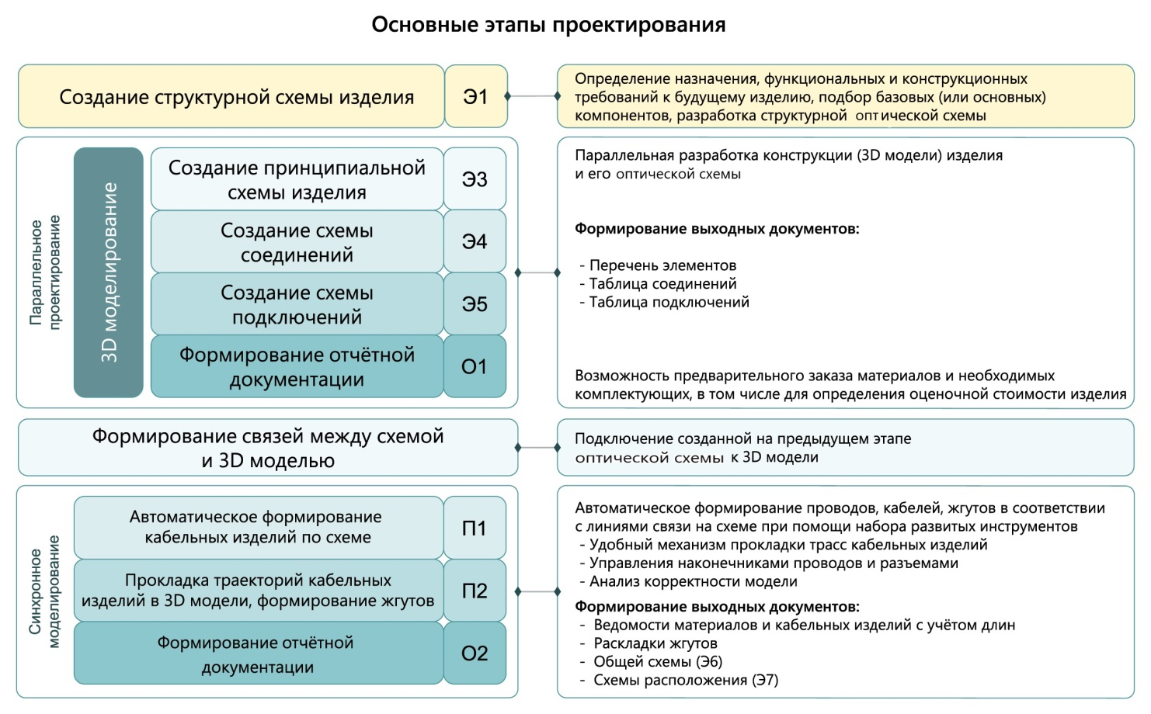Рисунок 3 – Основные этапы проектирования телекоммуникационных сетей
Краткое описание технологии FTTB

Технология FTTB (англ. Fiber to the Building - волокно до здания) - на сегодняшний день наиболее востребованная в России технология строительства широкополосных сетей. Широкому распространению FTTB способствовали снижение цен на оптический кабель (ОК), появление дешевых оптических приемников, передатчиков и оптических усилителей (ОУ). Использование оптики в FTTB позволяет использовать для передачи данных быструю технологию Metro Ethernet, избавляет от необходимости заземления несущего троса, исключает выход оборудования из строя от статического электричества, и облегчает согласование развертываемой сети в надзирающих инстанциях.
Сеть FTTB - это две наложенные сети: одна для услуг аналогового кабельного телевидения, другая - для услуги передачи данных. Объединяет их использование различных волокон в одних и тех же ОК на участках магистрали и в распределительных сетях узлов второго уровня. В остальном, в отличие от DOCSIS, при использовании FTTB все оборудование строго специализировано: либо передача ТВ, либо передача данных, и при выходе из строя одного оборудования другая услуга не страдает.
При использовании варианта FTTB оптическое волокно заводится в дом, как правило, на цокольный этаж или на чердак (что более экономически эффективно) и полключается к устройству ONU (Optical Network Unit). На стороне оператора связи устанавливается терминал оптической линии OLT (Optical Line Terminal). OLT является primary устройством и определяет параметры обмена трафика (например, интервалы времени приема/передачи сигнала) с абонентскими устройствами ONU (или ONT, в случае FTTH).
Дальнейшее распределение сети по дому происходит по «витой паре».

Этот подход целесообразно применять в случае развертывания сети в многоквартирных домах и бизнес-центрах среднего класса. Российские операторы связи разворачивают сети FTTB пока только в крупных городах, но в перспективе использование данной технологии повсеместно. В FTTB нет необходимости прокладывать дорогостоящий оптический кабель с большим количеством волокон, как при использовании FTTH.

3.2 Проектирование сети ШПД FTTB
Для проектирования узла связи в программном комплексе APM SWR был составлен список составных элементов:
- Узел агрегации (центральный коммутатор, магистральный оптический кросс, оптический патчкорд SM OB)
- Оптический модуль XFP 10GBase-L– подключение кластера к MAN оператора
- Оптические модули SFP1000Base-LX
- Магистральный оптический кросс / SM оптические розетки
- Патчкорд SM ОВ
- Магистральный ОК – SM ОВ
- Узел доступа / распределительный шкаф, настенный антивандальный шкаф / распределительный малогабаритный антивандальный шкаф
- Магистральный оптический кросс / SM оптические розетки
- Оптические модули SFP 1000Base-LX
- Абонентский оптический кросс / SМ оптические розетки
- Патчкорд SМ ОВ «коммутатор – магистральный оптический кросс»

Общее число абонентов при сто процентном подключении.
Этажность здания | Число абонентов / число подъездов
5 | 60 | аб. / | 3 подъезда
 | 120 | аб. / | 6 подъездов
9 | 72 | аб. / | 2 подъезда
 | 108 аб. / 3 подъезда
20 | 80 аб. / 1 подъезд
 | 160 аб. / 2 подъезда

Таблица 1 – Число абонентов при полном подключении

Вышеуказанные элементы были спроектированы в программном комплексе SolidWorks и сведены в единый проект. Одной из ключевых особенностей данного программного комплекса является возможность синхронного проектирования системы связи, 3D-модели и всей сопутствующей документации.
То есть, мы имеем единую модель данных изделия, которая может быть представлена в виде 3D-модели, принципиальной оптической схемы изделия, перечня элементов, схем подключения и соединения и т.д.
Структурная схема сети ШПД по технологии FTTB показана на рисунке 2.

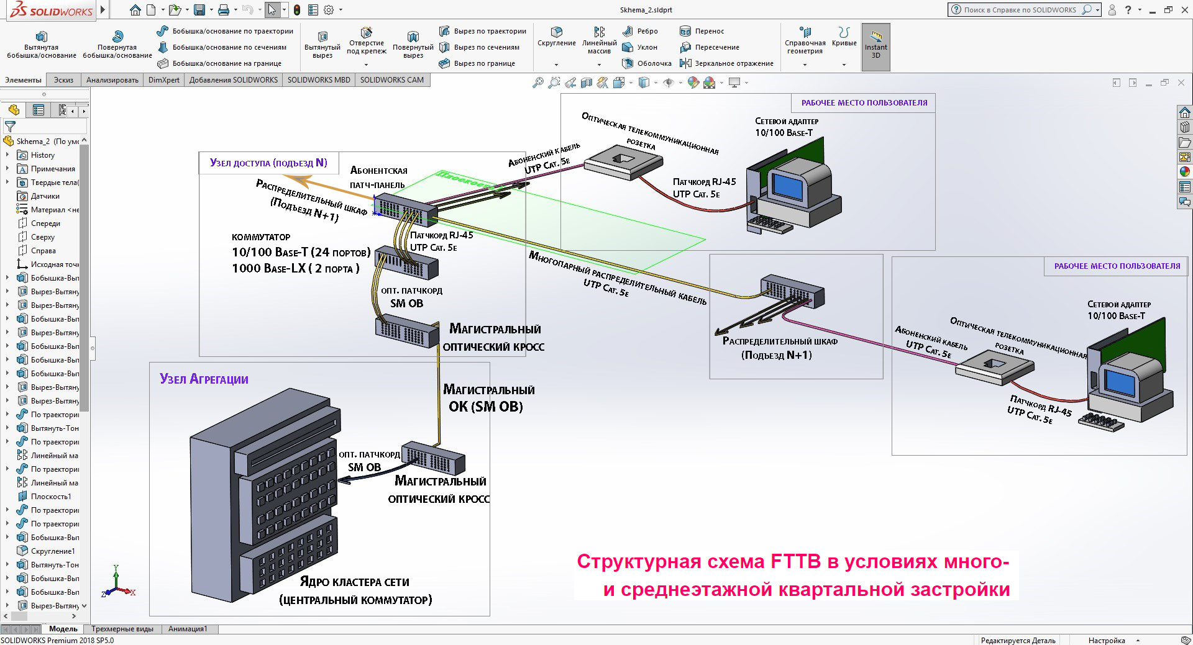
Рисунок 4 – Структурная схема сети ШПД по технологии FTTB (вид: изометрия)
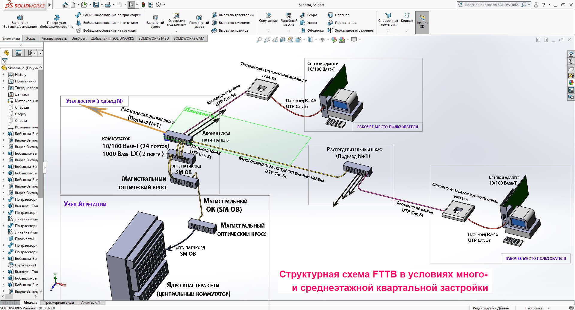 Рисунок 5 – Структурная схема сети ШПД по технологии FTTB (вид сверху)
SolidWorks позволяет вести параллельное проектирование, обеспечивая полную синхронность различных процессов разработки. Это означает, что размещение электрических аппаратов, реле, клемм, коробов для прокладки жгутов и других компонентов в контексте сборочной 3D-модели изделия может вестись параллельно с разработкой оптической принципиальной схемы и автоматическим формированием перечня элементов и таблиц подключений.
Система SolidWorks, выстроенная на базе единой модели инженерных данных, поддерживает постоянную ассоциативную связь между условным графическим обозначением любого элемента электрической принципиальной схемы и 3D-моделью соответствующего реального электрического аппарата. Система также «знает» соответствия точек подключения элемента схемы реальным коннекторам для подключения проводов, имеющимся в 3D-модели.
Таким образом, система не только «понимает» электрическую схему изделия, но и контролирует соответствия всех ее компонентов объектам его сборочной 3D-модели. Очевидно, что при таком уровне «осведомленности» система может автоматически создавать в сборке все необходимые провода, соединяя аппараты в соответствии с принципиальной схемой, контролировать корректность подключений и многое другое. Разработчик в этой ситуации имеет возможность полностью сосредоточиться на интеллектуальной части работы: собрать определенные провода в жгуты, разместить жгуты в коробах, указать траектории огибания элементов конструкции и принять другие инженерные решения, доступные пока лишь инженерному мышлению человека. После этого остается выполнить проверку модели на корректность с точки зрения электрической принципиальной схемы и запустить процесс автоматического формирования ведомости материалов и кабельных изделий с учетом их реальных длин, оформить раскладку жгутов и других выходных документов.

Еще одним достоинством платформенного решения в основе комплекса SolidWorks является повсеместное использование в системе всевозможных библиотек и их полная открытость для совершенствования и пополнения. Это позволяет предприятию не только организовать коллективную работу над оптическими изделиями, но и сформировать ограничительные перечни или библиотеки оригинальных элементов, характерных для специфики конкретного предприятия. Работа системы в единой информационной среде предприятия позволяет быстро наполнить «базу знаний» системы и добиться высокой производительности процесса электротехнического проектирования.
При этом все поставляемые библиотечные элементы содержат связанные между собой условные обозначения элементов схем, варианты их представления в виде 3D-моделей, связи точек подключения и 3D-коннекторов и многое другое, что, в конечном счете, делает весь процесс проектирования максимально эффективным. С технической точки зрения, в основе данного инструмента лежит мощнейший механизм структурных элементов, появившийся в системе SolidWorks в версии 2018 года и позволяющий описывать разные прикладные свойства и взаимосвязи объектов, наделяя их «интеллектом». Так, простая соединительная линия начинает «понимать», что она есть электрическое соединение определенного потенциала, соединяющее конкретные аппараты, которому будет соответствовать тот или иной проводник в 3D-модели. Такие структурные элементы и составляют поставочные библиотеки, которые могут быть легко изменены и дополнены пользователями.

ЗАКЛЮЧЕНИЕ

Основные результаты курсовой работы состоят в следующем:
- Проведен обзор средств автоматизированного проектирования (САПР). И полагаясь на это, разработана схема основных этапов проектирования современных оптических сетей связи.
2. Изучены принципы и регламенты проектирования телекоммуникационных систем.
3. Разработана структурная схема (проект) современного узла связи по технологии FTTB с применением средств программного комплекса APM SWR.
В результате данного исследования доказано, что программный комплекс SolidWorks отлично подходит для проектирования в области телекоммуникаций, содержит в себе весь необходимый инструментарий для построения узлов связи, как малых (городских), так и крупных (магистральных).
Система автоматизированного проектирования APM SWR является очень актуальной и современной в настоящее время.

СПИСОК ИСПОЛЬЗОВАННЫХ ИСТОЧНИКОВ

- SolidWorks. Компьютерное моделирование в инженерной практике / А.А. Алямовский и др. - М.: БХВ-Петербург, 2018. – 368с.
2. Алямовский, А. А. Инженерные расчеты и SolidWorks Simulation, 2017. – 385с.
3. Основы расчета конструкций в среде SolidWorks / Андрей Алямовский. - М.: ДМК Пресс, 2017. – 448с.
4. Большаков, В. 3D-моделирование в AutoCAD, КОМПАС-3D, SolidWorks, Inventor, T-Flex / В. Большаков, А. Бочков, А. Сергеев, 2017. – 580с.
5. Дударева, Н. SolidWorks 2018 для начинающих / Н. Дударева. - М.: Книга по Требованию, 2018. – 490с.
6. Дударева, Н. SolidWorks 2018 на примерах / Н. Дударева. - М.: БХВ-Петербург, 2018. – 398с.
7. Пономарев, Николай SolidWorks 2018/2019. Компьютерное моделирование в инженерной практике / Николай Пономарев. - М.: БХВ-Петербург, 2019. – 338с.
8. Соллогуб, А. SolidWorks 2017. Технология трехмерного моделирования / А. Соллогуб, З. Сабирова. - М.: БХВ-Петербург, 2017. – 352с.
9. Волоконно-оптическая техника; современное состояние и новые перспективы. 5-е издание, переработанное и дополненное / Сб. статей под ред.
Дмитриева С.А. и Слепова Н.Н. – М.: Техносфера, 2018. – 496с.
10. Фриман Р. Волоконно-оптические сети. 5-е издание – М.: Техносфера, 2018. – 496с.

